计算机等级考试报名注意事项
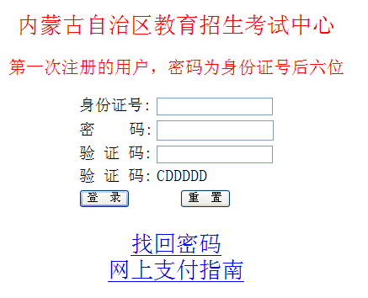
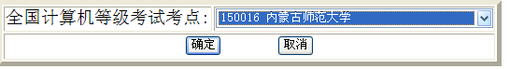

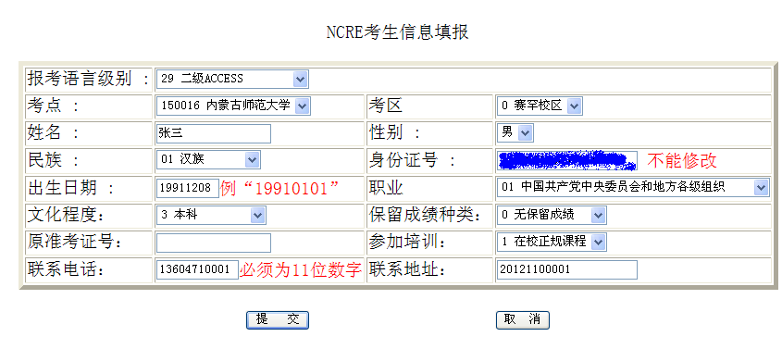
上一步中已选，这里不能再选，否则考区将出现空白
注意选择
此处填写学号即可

